ΕΛΛΗΝΙΚΗ ΔΗΜΟΚΡΑΤΙΑ

NOMOΣ ΒΟΙΩΤΙΑΣ
ΔΗΜΟΣ ΛΕΒΑΔΕΩΝ
ΑΝΑΡΤΗΤΕΑ ΣΤΗ ΔΙΑΥΓΕΙΑ
ΑΡΙΘΜ.ΠΡΩΤ: 4626

Λιβαδειά 10 /3 /2023

ΑΠΟΣΠΑΣΜΑ

Από το πρακτικό της αριθμ.2023-4ης ΜΕΙΚΤΗΣ Συνεδρίασης
ΜΕΙΚΤΗ ΣΥΝΕΔΡΙΑΣΗ
του Δημοτικού Συμβουλίου Λεβαδέων

Αριθμός απόφασης 31

ΘΕΜΑ : Προσωρινή Κυκλοφοριακή Ρύθμιση στα πλαίσια υλοποίησης του έργου με τίτλο: «ΚΑΤΑΣΚΕΥΗ ΚΥΚΛΙΚΩΝ ΚΟΜΒΩΝ».

Στη Λιβαδειά σήμερα την 9^{η} Μαρτίου 2023, ημέρα Πέμπτη *και ώρα 19:00 μ.μ , συνήλθε σε μεικτή συνεδρίαση το Δημοτικό Συμβούλιο του Δήμου Λεβαδέων σύμφωνα με τις διατάξεις του άρθρου 78 του Ν.4954/22 « Λήψης αποφάσεων των συλλογικών οργάνων Ο.Τ.Α. και των διοικητικών συμβουλίων των εποπτευόμενων νομικών προσώπων τους – κατά το διάστημα ισχύος των μέτρων αποφυγής της διάδοσης του κορωνοϊού COVID -19» και ύστερα από την από 4271 /3-3-2023 έγγραφη πρόσκληση της Προέδρου του Δημοτικού Συμβούλου κας. Καράβα Χρυσοβαλάντου Βασιλικής (Βάλιας), η οποία επιδόθηκε σε κάθε Σύμβουλο και στον κ. Δήμαρχο, σύμφωνα με τις διατάξεις του άρθρου 74 του Ν.4555/2019 << Μεταρρύθμιση του θεσμικού πλαισίου της Τοπικής Αυτοδιοίκησης - Εμβάθυνση της Δημοκρατίας - Ενίσχυση της Συμμετοχής – Βελτίωση της οικονομικής και αναπτυξιακής λειτουργίας των Ο.Τ.Α. [Πρόγραμμα «ΚΛΕΙΣΘΕΝΗΣ Ι»] - >>, (αντικατάσταση του άρθρου 67 του Ν.3852/2010) . Η Πρόεδρος του Δημοτικού Συμβουλίου κήρυξε την έναρξη της συνεδρίασης και διαπιστώθηκε ότι υπάρχει νόμιμη απαρτία, επειδή σε σύνολο 33 συμβούλων ήταν παρόντες οι παρακάτω αναφερόμενοι 22 δημοτικοί σύμβουλοι :
ΠΑΡΟΝΤΕΣ ΑΠΟΝΤΕΣ
 | Καράβα Χρυσοβαλάντου Βασιλική (Βάλια)Πρόεδρος Δ.Σ | 1 | Τόλιας Δημήτριος
 | Καλογρηάς Αθανάσιος | 2 | Γαλανός Κων/νος
 | Μητάς Αλέξανδρος | 3 | Καράλης Χρήστος
 | Τσεσμετζής Εμμανουήλ | 4 | Κοτσικώνας Επαμεινώνδας
 | Δήμου Ιωάννης | 5 | Πλιακοστάμος Κων/νος
 | Αποστόλου Ιωάννης | 6 | Χέβα Αθανασία (Νάνσυ)
 | Σάκκος Μάριος | 7 | Τουμαράς Βασίλειος
 | Νταντούμη Ιωάννα | 8 | Σπυρόπουλος Δημοσθένης
 | Μερτζάνης Κων/νος | 9 | Παπαϊωάννου Λουκάς
 | Γιαννακόπουλος Βρασίδας
 | Σαγιάννης Μιχαήλ |  | Οι οποίοι δεν προσήλθαν
 | Πούλου Γιώτα |  | αν και κλήθηκαν νόμιμα
 | Καπλάνης Κων/νος
 | Τζουβάρας Νικόλαος (Προσήλθε στο 1^{ο} ΘΗΔ)
 | Πούλος Ευάγγελος (αποχώρησε στο 2^{ο} ΘΗΔ)
 | Φορτώσης Αθανάσιος
 | Αρκουμάνης Πέτρος
 | Μπράλιος Νικόλαος
 | Γερονικολού Λαμπρινή
 | Τσιφής Δημήτριος
 | Αλεξίου Λουκάς (αποχώρησε στο 2^{ο} ΘΗΔ)
 | Καλέα Ανδρομάχη
 | Καραμάνης Δημήτριος
 | Κατής Χαράλαμπος (Προσήλθε στο 2^{ο} ΘΗΔ)
* Το Δημοτικό Συμβούλιο ήταν προγραμματισμένο να συνεδριάσει, όπως προκύπτει από την πρόσκληση της Προέδρου του Δ.Σ, την Τετάρτη 8/3/2023 και ώρα 18:00 αλλά αναβλήθηκε η συνεδρίασή του λόγω των σχετικών αιτημάτων των δημοτικών παρατάξεων «Λαϊκή Συσπείρωση Λιβαδειάς » και «Δυναμική Αυτοδιοικητική Συνεργασία» καθώς και της σύμφωνης γνώμης των επικεφαλής των δημοτικών παρατάξεων λόγω των πανελλαδικών απεργιακών κινητοποιήσεων για την ως ελάχιστη τιμή και σεβασμό για την ανείπωτη τραγωδία στα Τέμπη .

Στην συνεδρίαση ήταν απόντες οι Πρόεδροι των Κοινοτήτων αν και κλήθηκαν νόμιμα με την αριθμ. πρωτ. 4271/3-3-2023 πρόσκληση της προέδρου.

Στην συνεδρίαση ήταν παρών ο προσκληθείς Δήμαρχος κ. Ταγκαλέγκας Ιωάννης .

Εισηγούμενη το δέκατο τρίτο θέμα της ημερήσιας διάταξης, η κ. Πρόεδρος έθεσε υπόψη των μελών του Δημοτικού Συμβουλίου , από την υπ αριθμ 1/2023 Απόφαση της Επιτροπής Ποιότητας Ζωής σύμφωνα με την οποία:

η Δημοτική Κοινότητα Λιβαδειάς λαμβάνοντας υπ’ όψιν:
- Την υπ΄αριθμ. 4069/1-3-2023 αίτηση της αναδόχου εταιρείας του έργου «ΚΑΤΑΣΚΕΥΗ ΚΥΚΛΙΚΩΝ ΚΟΜΒΩΝ», ΛΑΤΩ Α.Τ.Ε. ζητά την προσωρινή κυκλοφοριακή ρύθμιση στον κόμβο δυτικά της πόλης της Λιβαδειάς και για διάστημα δύο (2) μηνών προκειμένου να ολοκληρωθεί η κατασκευή του έργου.

- Την ανάγκη ολοκλήρωσης και παράδοσης ενός εκ των κόμβων που περιλαμβάνει η μελέτη όπως φαίνεται και στο Σχ. 1

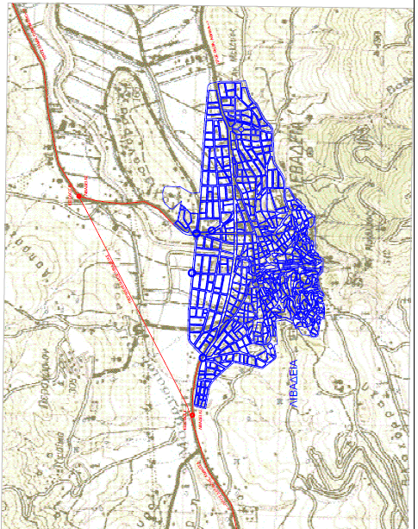

Σχ. 1. Γενική Οριζοντιογραφία – Θέση του έργου

και ειδικότερα του κόμβου επί των οδών Δημ. Χρ. Παλαιολόγου – Λιάκουρας (Αγίου Φανουρίου ) και Ρούμελης όπως φαίνεται στο Σχ.2

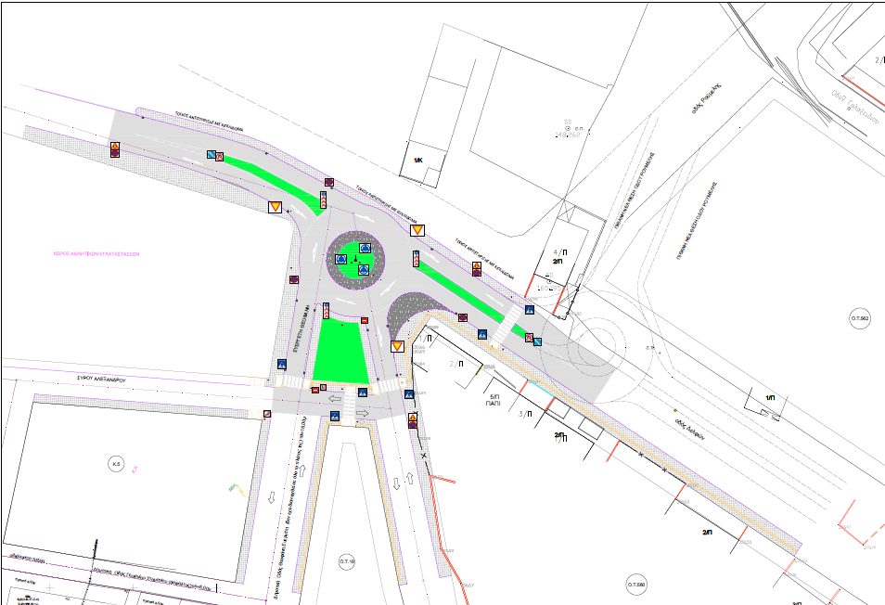
Σχ. 2 Οριζοντιογραφία ( Γενική Οριζοντιογραφία )
Κόμβος Δ1 (Δελφών – Λιάκουρας)

- Το ότι ο χρόνος που θα ισχύσουν οι προσωρινές κυκλοφοριακές ρυθμίσεις θα είναι για διάστημα δύο (2) μηνών έτσι ώστε να ολοκληρωθεί και να παραδοθεί το εν λόγω κομμάτι του έργου προς χρήση στους Δημότες αλλά και στους διερχόμενους επισκέπτες με ασφάλεια
- Το ότι η εκτροπή της κυκλοφορίας των εισερχόμενων οχημάτων στην πόλη της Λιβαδειάς από δυτικά (Δημοτική Οδός Δελφών ) θα πραγματοποιείται είτε μέσω της παρακαμτηρίου οδού και είσοδο από την Δημοτική Οδό Αγίου Αθανασίου (στο ύψος των φωτεινών σηματοδοτών στην διασταύρωση προς Πέρα Χωριό) , είτε μέσω των Δημοτικών Οδών : Κωνσταντίνου Μπούλμπαση Λουκά Παφύλα Κωνσταντίνου Γεροκωνσταντή Κωνσταντίνου Γάτσιου Αγίου Φανουρίου Φθιώτιδος Διστόμου Δελφών . Αντιστρόφως μέσω των ίδιων Δημοτικών Οδών θα γίνεται η παράκαμψη του σημείου του έργου για έξοδο από την πόλη της Λιβαδειάς προς Δελφούς ομοίως μέσω της Δημοτικής Οδού Αγίου Αθανασίου και της παρακαμτηρίου .Η Τοπική κυκλοφορία για τις ανάγκες των κατοίκων που γειτονεύουν με το έργο, θα γίνεται με χρήση της Δημοτικής Οδού Δελφών και Αγίου Φανουρίου αντίστοιχα (με αναστροφή) όπως φαίνεται και στο συνημμένο σχέδιο .
- Το ότι για όλες τις διαδρομές εκτροπής των οχημάτων θα τοποθετηθεί η εκ του νόμου προειδοποιητική σήμανση(σήματα, φλας-λάιτ κ.λ.π.) για την αποτροπή οιουδήποτε προβλήματος σύμφωνα με το πρότυπο των Προδιαγραφών και Οδηγιών Σήμανσης Εκτελούμενων έργων (ΦΕΚ 905/Β/20.05.2011)
- Για την εν λόγω προσωρινή κυκλοφοριακή ρύθμιση υπάρχει το υπ΄αριθμόν 4108/01.03.2023 έγγραφο της Διεύθυνσης προς το Τμήμα Τροχαίας Λιβαδειάς για σύμφωνη γνώμη .

Κατόπιν όλων των ανωτέρω
και σε εφαρμογή των διατάξεων του άρθρου 83 παρ. 2β) περί αρμοδιοτήτων του συμβουλίου Δημοτικής Κοινότητας του Ν.3852/2010 «Νέα Αρχιτεκτονική της Αυτοδιοίκησης και της Αποκεντρωμένης Διοίκησης- Πρόγραμμα Καλλικράτης» όπως αντικαταστάθηκε με το άρθρο 84 του Ν.4555/2018 και ισχύει , εκδόθηκε η υπ αριθμ. 6/2023 Απόφασή της σύμφωνα με την οποία εισηγείται θετικά υπέρ της έγκρισης Προσωρινών Κυκλοφοριακών Ρυθμίσεων στον κόμβο δυτικά της πόλης της Λιβαδειάς και ειδικότερα του κόμβου επί των οδών Δημ. Χρ. Παλαιολόγου – Λιάκουρας (Αγίου Φανουρίου ) και Ρούμελης και για διάστημα δύο (2) μηνών προκειμένου να ολοκληρωθεί και να παραδοθεί το εν λόγω κομμάτι του έργου προς χρήση στους Δημότες αλλά και στους διερχόμενους επισκέπτες με ασφάλεια .

Η Επιτροπή Ποιότητας Ζωής αφού έλαβε υπόψη:
- Τις διατάξεις των άρθρων 73 & 75 (όπως αντικαταστάθηκε με το άρθρο 77 του Ν. 4555/2018,(Πρόγραμμα ΚΛΕΙΣΘΕΝΗΣ,ΦΕΚ 133/Α/2018,στο οποίο προστέθηκε εδάφιο σύμφωνα με το άρθρο 2 του Ν.4623/2019 (ΦΕΚ 134//Α/2019) του Ν.3852/2010 (Πρόγραμμα ΚΑΛΛΙΚΡΑΤΗΣ,ΦΕΚ 87/Α/2010)
- Τις διατάξεις του άρθρου 79 παρ. 1^{α}4 του Ν.3463/1998.
- το άρθρο 10 της από 11/3/2020 Πράξης Νομοθετικού Περιεχομένου (ΦΕΚ 55/Α/2020)
- Τις διατάξεις του άρθρου 48 «Τρόπος λήψης αποφάσεων των συλλογικών οργάνων Ο.Τ.Α. και των διοικητικών συμβουλίων των εποπτευόμενων νομικών προσώπων τους – Κατάργηση παρ. 1 άρθρου 10 της από 11.3.2020 Πράξης Νομοθετικού Περιεχομένου» του Ν.4940/2022 (Α’ 112)
- Την υπ’ αριθ. 374 εγκύκλιο του Υπ. Εσ. (ΑΔΑ ΨΜΓΓ46ΜΤΛ6-Φ75)
- Την υπ΄αριθμόν 4069/01.03.2023 αίτηση της εταιρείας ΛΑΤΩ Α.Τ.Ε
- Την υπ΄αριθμ.σύμφωνη γνώμη 4108/01.03.2023 έγγραφο της Διεύθυνσης προς το Τμήμα Τροχαίας Λιβαδειάς
- Την υπ. αριθ. 6 / 4-3-2023 απόφαση της Δημοτικής Κοινότητα Λιβαδειάς
- Την ψήφο όπως διατυπώθηκε από το κάθε μέλος.

ΑΠΟΦΑΣΙΖΕΙ ΟΜΟΦΩΝΑ

Εισηγείται ΘΕΤΙΚΑ στο Δημοτικό Συμβούλιο υπέρ της έγκρισης Προσωρινών Κυκλοφοριακών Ρυθμίσεων στον κόμβο δυτικά της πόλης της Λιβαδειάς και ειδικότερα επί των οδών Δημ. Χρ. Παλαιολόγου – Λιάκουρας (Αγίου Φανουρίου ) και Ρούμελης , όπως αποτυπώνονται στο συνημμένο σχεδιάγραμμα για χρονικό διάστημα δύο (2) μηνών .
Ακολούθως η Πρόεδρος ζήτησε από τα μέλη του Δημοτικού Συμβουλίου να αποφασίσουν σχετικά.
Το Δημοτικό Συμβούλιο μετά διαλογική συζήτηση και αφού έλαβε υπόψη του:
- τις διατάξεις των άρθρων 72& 74 του Ν. 4555/2018 (αντικατάσταση του άρθρου 65, 67 του Ν. 3852/2010) ,
- Τις διατάξεις του άρθρου 79 παρ. 1 α4 και της παρ. 4 του Ν. 3463/1998
- Τις διατάξεις της υπ΄αριθμ 375/2022 εγκυκλίου του ΥΠ.ΕΣ. (ΑΔΑ: Ψ42Π46ΜΤΛ6-4ΙΓ) «Λειτουργία Δημοτικού Συμβουλίου»
- Τις διατάξεις της υπ΄αριθμ 380/2022 εγκυκλίου του ΥΠ.ΕΣ. (ΑΔΑ: ΩΖ2Χ46ΜΤΛ6-97Χ) «Κατάργηση των διατάξεων του άρθρου 67 του ν. 4830/ 2021 (Α’ 169) αναφορικά με τους τρόπους λήψης αποφάσεων των συλλογικών οργάνων των δήμων και των διοικητικών συμβουλίων των εποπτευόμενων νομικών τους προσώπων.»
- Τις διατάξεις του άρθρου 48 «Τρόπος λήψης αποφάσεων των συλλογικών οργάνων Ο.Τ.Α. και των διοικητικών συμβουλίων των εποπτευόμενων νομικών προσώπων τους - Κατάργηση παρ. 1 άρθρου 10 της από 11.3.2020 Πράξης Νομοθετικού Περιεχομένου » του Ν.4940/2022 (Α’ 112)
- Τις διατάξεις της υπ΄αριθμ 131/2023 εγκυκλίου του ΥΠ.ΕΣ. (ΑΔΑ: ΡΨΦ46ΜΤΛ6-ΟΘΨ) «Γνωστοποίηση διατάξεων του Ν.5013/2023 (ΦΕΚ 12/Α/19-1-2023) για τη συμμόρφωση με την αριθμ.2377/2022 απόφαση της Ολομέλειας του Συμβουλίου της Επικρατείας»
- Την υπ΄αριθμ 1/2023 Απόφαση της ΕΠΟΙΖΩ που είχε διανεμηθεί
- Την με αριθμ. πρωτ. 8301 /18.05.2021 σύμβασης (με ΑΔΑΜ: 21SYMV008622719)
- Την υπ΄ αριθμ. 21111/22-10-2020 Διακήρυξη του Δημάρχου Λεβάδεων η οποία αναρτήθηκε στο ΚΗΜΔΗΣ με ΑΔΑΜ 20PROC007526913
- Την υπ΄αριθμόν 4069/01.03.2023 αίτηση της εταιρείας ΛΑΤΩ Α.Τ.Ε
- Την υπ΄αριθμ.σύμφωνη γνώμη 4108/01.03.2023 έγγραφο της Διεύθυνσης προς το Τμήμα Τροχαίας Λιβαδειάς
- Την υπ. αριθ. 6 / 4-3-2023 απόφαση της Δημοτικής Κοινότητα Λιβαδειάς
- Τις διατάξεις του άρθρου 52 Ν. 2696/1999 όπως αυτό αντικαταστάθηκε με το άρθρο 48 του Ν. 4313/2014
- Την ψήφο όλων των μελών του Δημοτικού Συμβουλίου , όπως αυτή διατυπώθηκε και δηλώθηκε στην μεικτή συνεδρίαση
- Την μεταξύ των μελών του συζήτηση σύμφωνα με τα πρακτικά.

ΑΠΟΦΑΣΙΖΕΙ ΟΜΟΦΩΝΑ
Α) Εγκρίνει τις Προσωρινές Κυκλοφοριακές Ρυθμίσεις στον κόμβο δυτικά της πόλης της Λιβαδειάς και ειδικότερα επί των οδών Δημ. Χρ. Παλαιολόγου – Λιάκουρας (Αγίου Φανουρίου ) και Ρούμελης , για χρονικό διάστημα δύο (2) μηνών ,όπως αποτυπώνονται στο ενσωματωμένο σχεδιάγραμμα και συγκεκριμένα :
- Εκτροπή της κυκλοφορίας των εισερχόμενων οχημάτων στην πόλη της Λιβαδειάς από δυτικά (Δημοτική Οδός Δελφών ) θα πραγματοποιείται είτε μέσω της παρακαμτηρίου οδού και είσοδο από την Δημοτική Οδό Αγίου Αθανασίου (στο ύψος των φωτεινών σηματοδοτών στην διασταύρωση προς Πέρα Χωριό) , είτε μέσω των Δημοτικών Οδών : Κωνσταντίνου Μπούλμπαση, Λουκά Παφύλα , Κωνσταντίνου Γεροκωνσταντή, Κωνσταντίνου Γάτσιου, Αγίου Φανουρίου, Φθιώτιδος, Διστόμου,Δελφών .
- Αντιστρόφως μέσω των ίδιων Δημοτικών Οδών θα γίνεται η παράκαμψη του σημείου του έργου για έξοδο από την πόλη της Λιβαδειάς προς Δελφούς ομοίως μέσω της Δημοτικής Οδού Αγίου Αθανασίου και της παρακαμτηρίου .Η Τοπική κυκλοφορία για τις ανάγκες των κατοίκων που γειτονεύουν με το έργο, θα γίνεται με χρήση της Δημοτικής Οδού Δελφών και Αγίου Φανουρίου αντίστοιχα (με αναστροφή) .

Β) για όλες τις διαδρομές εκτροπής των οχημάτων θα τοποθετηθεί η εκ του νόμου προειδοποιητική σήμανση(σήματα, φλας-λάιτ κ.λ.π.) για την αποτροπή οιουδήποτε προβλήματος σύμφωνα με το πρότυπο των Προδιαγραφών και Οδηγιών Σήμανσης Εκτελούμενων έργων (ΦΕΚ 905/Β/20.05.2011).
Γ) Η απόφαση του Δημοτικού Συμβουλίου να κοινοποιηθεί στο Αστυνομικό Τμήμα Λεβαδέων , καθώς επίσης να σταλεί για δημοσίευση σε μια ημερήσια εφημερίδα του νομού , να αναρτηθεί στον πίνακα ανακοινώσεων και την ιστοσελίδα του Δήμου.
Το Δ.Σ. εξουσιοδοτεί τον Δήμαρχο να υποβάλλει στον Συντονιστή της Αποκεντρωμένης Διοίκησης Θεσσαλίας – Στερεάς Ελλάδας επικυρωμένο αντίγραφο της απόφασης αυτής.

Η απόφαση πήρε τον αριθμό 50
Η Πρόεδρος του Δ.Σ.

Καράβα Χρυσοβαλάντου Βασιλική (Βάλια)
ΤΑ ΜΕΛΗ
 |  |  |  |  |  |  |  | ΠΙΣΤΟ ΑΠΟΣΠΑΣΜΑ
1 |  | Μητάς Αλέξανδρος |  |  |  |  | Λιβαδειά αυθημερόν
2 |  | Καλογρηάς Αθανάσιος |  |  |  |  | Ο Δήμαρχος Λεβαδέων
3 |  | Τσεσμετζής Εμμανουήλ
4 |  | Δήμου Ιωάννης |  |  |  |  | ΙΩΑΝΝΗΣ .Δ. ΤΑΓΚΑΛΕΓΚΑΣ
5 |  | Αποστόλου Ιωάννης
6 |  | Σάκκος Μάριος
7 |  | Νταντούμη Ιωάννα
8 |  | Μερτζάνης Κων/νος
9 |  | Γιαννακόπουλος Βρασίδας
10 |  | Σαγιάννης Μιχαήλ
11 |  | Πούλου Γιώτα
12 |  | Καπλάνης Κων/νος
13 |  | Τζουβάρας Νικόλαος
14 |  | Φορτώσης Αθανάσιος
15 |  | Αρκουμάνης Πέτρος
16 |  | Μπράλιος Νικόλαος
17 |  | Γερονικολού Λαμπρινή
18 |  | Τσιφής Δημήτριος
19 |  | Καλέα Ανδρομάχη
20 |  | Καραμάνης Δημήτριος
21 |  | Κατής Χαράλαμπος

